# 食用方法

1. 打开【pingpong_v1.1】工作空间文件夹。图中显示为v1.0，懒得改了( ´◔︎ ‸◔︎`)

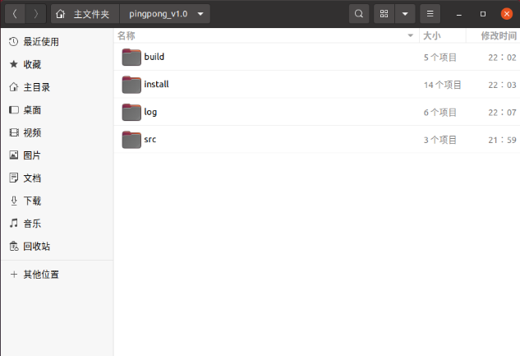

1. 鼠标右键点击空白处，再用鼠标左键点击 【在终端打开(E)】选项。重复此操作两次，会打开两个终端窗口。

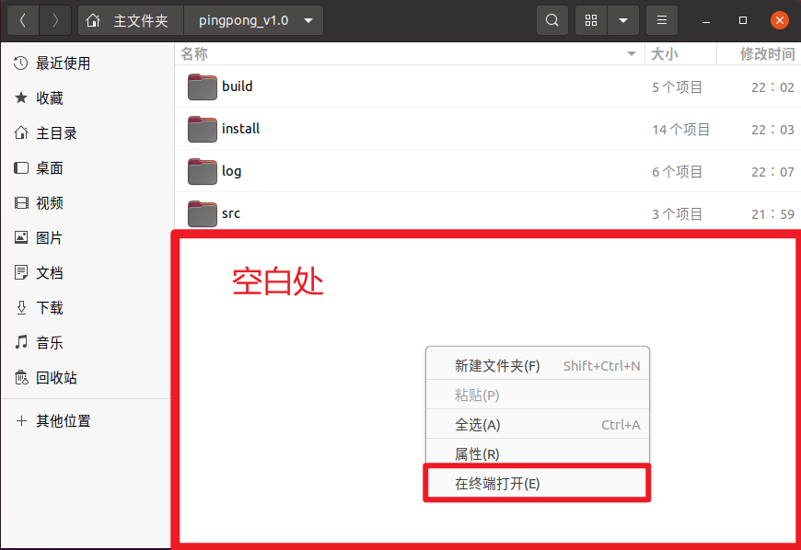

1. 在打开的两个终端窗口中各输入一次下面的命令，并按下回车键。

source install/setup.bash

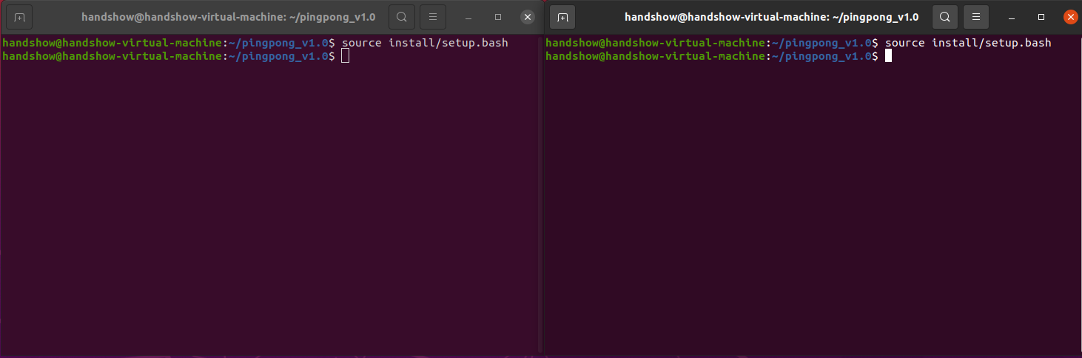

1. 在其中一个窗口输入下面的命令，并按下回车键。

ros2 launch spawn pingpong.launch.py

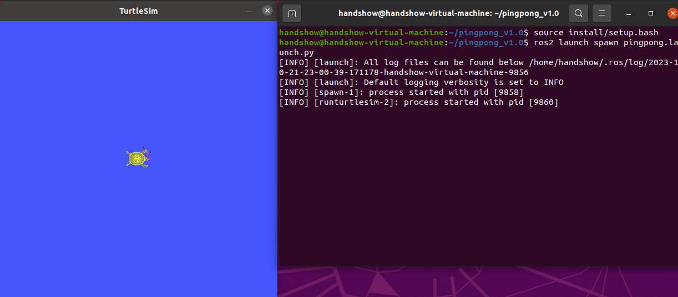

会得到这样的一个turtlesim窗口

1. 在另一个终端窗口输入下面命令并回车。

ros2 run turtle turtle

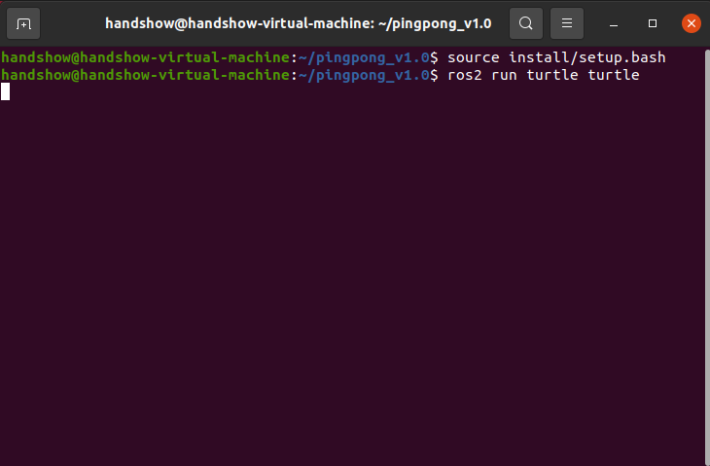

此时Turtle乒乓游戏的所有节点就已经启动完毕，此后的所有按键操作都将在此窗口进行，且所有按键均要在键盘小写状态按下。为了方便观看，之后的所有按键说明都会采用大写字母的形式。

1. 按下【R】键，会开始布局游戏，中间的turtle是乒乓球，左右两边的turtle是玩家。

此时终端窗口会发送一个开始的消息。事实上，在任意时刻按下【R】键都能够重新开始游戏，但比分不会清零。

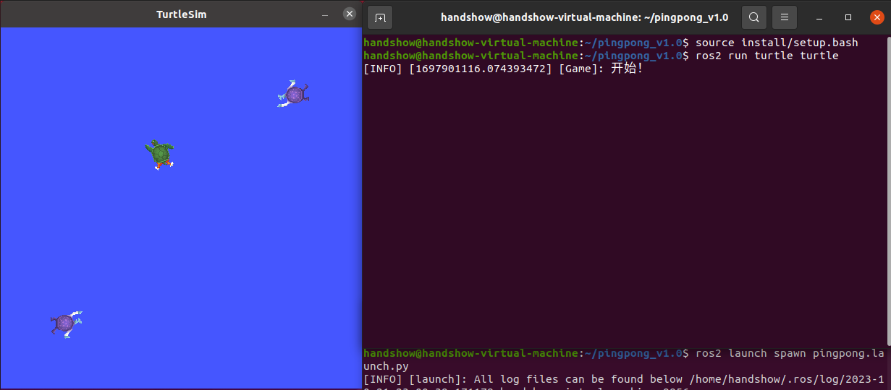

# 按键说明

声明：所有按键均要在键盘小写状态按下，为了方便观看，之后的所有按键说明都会采用大写字母的形式。  
将开始游戏时，左边的turtle称作玩家1，右边的turtle称作玩家2。

【W】控制玩家1向前移动

【S】控制玩家1向后移动

【A】控制玩家1向左旋转

【D】控制玩家1向右旋转

【I】控制玩家2向前移动

【K】控制玩家2向后移动

【J】控制玩家2向左旋转

【L】控制玩家2向右旋转

【R】开始游戏/重新开始游戏 此功能在任意时刻按下都能生效，但不会清除比分

【P】暂停/继续游戏

【Q】退出游戏

【T】球速+0.1 球速上限为3.0

【G】球速-0.1 球速下限为0.1

【B】重置球速为1.0

【C】清除当前比分

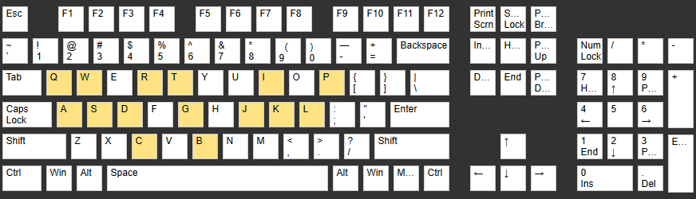

# 游戏规则/解读

1. 游戏开始时，球(中间的turtle)会朝随机的一个方向进行移动，且终端输出消息“开始！”。  


2. 当球碰到上下边界或任意玩家时会反弹，且反弹过后有1秒的CD，在这1秒内不会进行第二次反弹。

3. 当球触碰右边界时，玩家1得分，输出得分信息，且球停止移动；  
当球触碰左边界时，玩家2得分，输出得分信息，且球停止移动。  
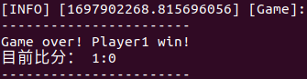  
此时可按下【R】键进行下一局游戏。实际上，在任意时刻按下【R】键都可以重新开始游戏，但不会清除比分

4. 可在游戏进行时按下【P】键暂停/继续游戏，  
暂停时，终端会输出消息“暂停！”；继续时，终端会输出“开始！”。  


5. 可在任意时刻按下【Q】键退出游戏，终端输出消息“手动退出游戏！”  
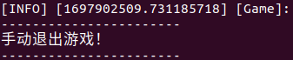

6. 可在任意时刻按下【C】键清除比分，终端会输出警告“清除当前比分！”。



1. 球速默认为1.0，上限为3.0，下限为0.1。  
   可在任意时刻按下【T】键使球速+0.1，按下【G】键使球速-0.1，按下【B】键重置球速为1.0，且会有消息提示。

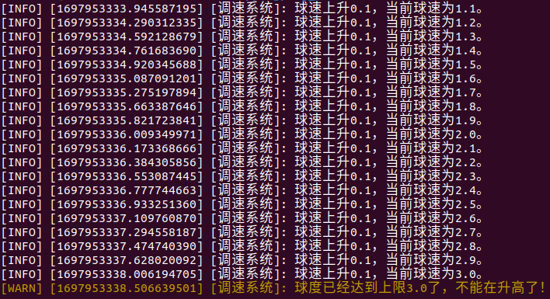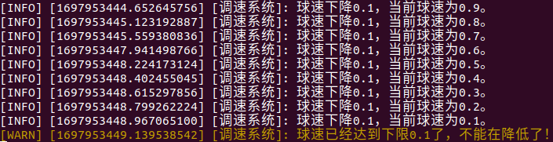



# 退出方式

1. 在键盘控制终端按下【Q】键，退出键盘控制节点。
2. 在另一个终端按下【Ctrl】+【C】组合键，退出其余节点。
3. 点击两个终端右上角的⮾关闭按钮。
4. 其实1和2先退出哪一个都行 **: )**

# 已知Bug以及解决方法

Bug1 球碰到边界或玩家不反弹

解决方法1(适用于碰到边界不反弹)

打开一个新的终端输入下面命令并回车。

ros2 topic echo /turtle1/pose

解决方法2(适用于碰到玩家不反弹)

打开一个新的终端输入下面命令之一并回车。

ros2 topic echo /turtle2/pose //碰到玩家1不反弹时

ros2 topic echo /turtle3/pose //碰到玩家2不反弹时

Bug2 球碰到左右边界不结束，不计分

解决方法 同Bug1的方法1

Ps：应该是程序读取不到turtle的坐标引起的bug，具体为什么不知道，但是在终端手动输出turtle的坐标就解决了。